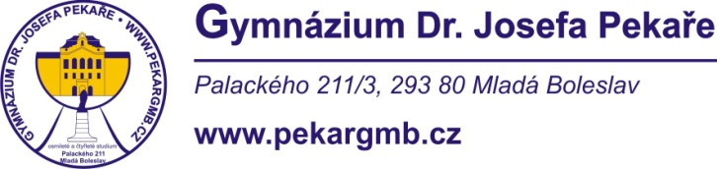

**Školní řád**

Podle zákona č.561/2004 Sb.ze dne 24. září 2004o předškolním, základním, středním, vyšším odborném a jiném vzdělávání (školský zákon) § 30 vydává ředitel Gymnázia Dr. Josefa školní řád.

Tento dokument se skládá z následujících příloh:

1. Práva a povinnosti žáků a jejich zákonných zástupců.
2. Klasifikační řád.
3. Kodex slušného chování žáka Gymnázia Dr. Josefa Pekaře.
4. Sankční řád.
5. Zásady omlouvání absencí.
6. Knihovní řád Gymnázia Dr. Josefa Pekaře.
7. Řád třídních služeb.
8. Řád učebny s PC.
9. Provozní řád sportovní haly.
10. Organizace šaten a řešení škodní události.

Mladá Boleslav 1. 9. 2018 Vlastimil Volf